ЛАБОРАТОРНАЯ РАБОТА №3

Дискретное логарифмирование в конечном поле

ЦЕЛЬ РАБОТЫ: изучение методов дискретного логарифмирования.

Введение
Задача дискретного логарифмирования, как и задача разложения на множители, применяется во многих алгоритмах криптографии с открытым ключом. Одним из простейших методов логарифмирования является ρ-метод Полларда.

ρ-метод Полларда.
Примечание 1. Для дискретного логарифмирования чаще всего используются "ветвящиеся" отображения, например
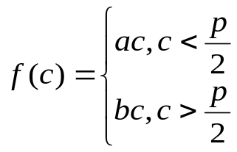,
где a,b: 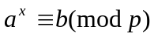.

Примечание 2. Для нахождения порядка числа a по модулю n необходимо найти все делители d функции Эйлера φ(n), а затем проверить сравнение 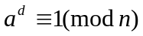. Наименьшее значение d, при котором выполняется равенство, является порядком числа a.

Вход. p-простое число, число a порядка r по модулю p, целое число b, 1<b<p; отображение f, обладающее сжимающими свойствами и сохраняющее вычислимость логарифма.
Выход. Показатель x, для которого , если такой показатель существует.
1. Выбрать произвольные числа u, v и положить 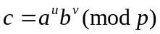, d=c.
2. Выполнять , вычисляя при этом логарифмы для c и d как линейные функции от x по модулю r (При 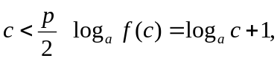при 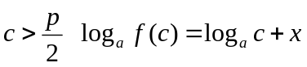), до получения равенства 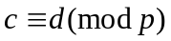.
3. Приравняв логарифмы для c и d, вычислить логарифм x решением сравнения по модулю r. Результат x или "Решений нет".

1. Рабочее задание
1.1. Написать программу, реализующую ρ-метод Полларда.
1.2. Провести тестирование программы.
1.3. Подготовить отчет, в котором отобразить листинг и результаты тестирования. Дискретное логарифмирование стоит ограничивать 1000 или 10000 шагами.

2. Требование к реализации.
2.1 Входными данными является: p-простое число, число a, целое число b, 1<b<p. Необходимо реализовать их чтение из файла.
2.2. Необходимо реализовать вычисление r - порядка числа a.
2.3. Задать u=2, v=2.
2.3. Результаты работы программы должны выводиться в файл.

